ПРАЗДНИК ВЕЖЛИВЫХ РЕБЯТ
Классный час

Классный час о культуре поведения в общественных местах.
Разработан учителем математики МБОУ «Комсомольская СОШ»
Новиковой Т.В.
Рекомендован для обучающихся 5 – 6 классов.

2009
НТВ
К.С.
01.01.2009

Цель: рассказать о правилах поведения в общественных местах.
Содержание.
(2 мальчика на сцене, в руках у одного из них чемодан)
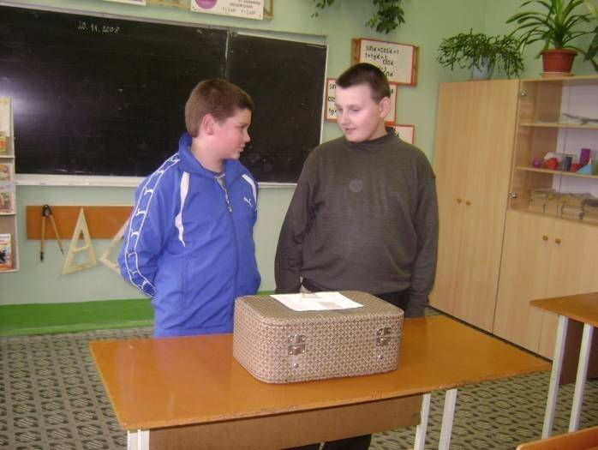
1: Смотри, что я нашел. Здесь что-то написано. Читай.
2: (Читает записку, приклеенную к чемодану) Сундук откроется, если ты назовешь волшебное слово. Ты заешь волшебные слова?
1: А как же, смотри. Абра кадабра, сундук, откройся,
2: Ну, что?
1: Не открывается. Может ты что-нибудь помнишь?
2: Сейчас, сейчас, сейчас. (Почесывает затылок). А, вот: «Сим, сим, откройся».
1: Никак… Может так: «Эники бэники откройся»
2: Интересно, а что там? Наверное, сокровища, золото, бриллианты. А может быть, там 1 000 000 000 евро. А мы открыть не можем. Что же делать?
1: Ну, сундучок, ну откройся, пожалуйста! ( Сундук открывается) Ух ты, а какое же это волшебное слово?
2: Пожалуйста?! А что там?
( Открывают сундук и достает оттуда книгу «Школа вежливости» )
Ведущий. Ребята, вы окончите школу и станете трудиться на заводах, шахтах, в магазинах, строить дома, водить по морям могучие атомоходы, выращивать новые сорта чудесных растений, побеждать болезни. Вы будете строителями, капитанами, космонавтами. Но прежде всего вы должны стать настоящими людьми: добрыми, смелыми, отзывчивыми, вежливыми. А этому тоже надо учиться.
(Стихотворение читают несколько учеников)
1: Друзья, вот вам на всякий случай
Стихи о школьнике одном.
Его зовут,…а впрочем, лучше
Мы здесь его не назовем.
2: «Спасибо», «Здравствуйте», «простите»-
Произносить он не привык.
Простого слова «Извините»
Не одолел его язык.
3: Ему бывает часто лень
Сказать при встрече: «Добрый день»
Казалось бы простое слово,
А он стесняется, молчит.
И в лучшем случае «Здорово»
Он вместо «Здравствуй» говори
4: А вместо слова «До свиданья»
Не говорит он ничего,
Или заявит на прощанье:
«Ну, я пошел, пока, всего».
5: Не скажет он друзьям по школе
Алеша, Петя, Ваня, Толя.
Своих друзей зовет он только
Алешка, Петька, Ванька, Толька.
6: Ребята, мы не можем тут
Сказать вам , как его зовут,
Мы честно вас предупреждаем,
Что имени его не знаем.
7: Но может быть он вам знаком?
И вы встречались с ним где-либо,
Тогда скажите нам о нем.
А мы… мы скажем вам: «Спасибо!»

Ведущий.
Для того, чтобы стать вежливыми, вы, ребята, должны как можно чаще пользоваться волшебными словами, от которых становится теплее, радостнее, светлее. А какие волшебные слова вы знаете?
Доброе слово может подбодрить человека в трудную минуту, Может помочь рассеять плохое настроение. Но не только слова должны быть у вас добрыми. Надо, чтобы и ваши поступки были разумными, ясными, такими, чтобы никогда вам не пришлось за них краснеть, стыдиться. Надо всегда и во всем быть полезным людям. А у нас бывает и так:
(Стихотворение читают несколько учеников)
- Малыша обидел Витя,
Но пред школою в строю
Витя просит: «Извините,
Я ошибку признаю»

2.На урок пришел учитель,
Положил на стол журнал
Следом Витя: «Извините,
Я немного опоздал.

3.–Тихомиров, покажите
Нам на карте город Псков.
- Извините,- шепчет Витя,-
Я к уроку не готов.

4. Спор давно ведется в классе:
Вежлив Витя или нет?
Разберитесь в споре нашем,
Подскажите нам ответ.
Ведущий.

Ребята, как вы считаете: можно ли назвать Витю вежливым человеком?
А теперь мы отправляемся на экскурсию в город Санкт - Петербург.
( Инсценирует 7 человек, читает 1, «бабке» - крюку и платок)
Шел трамвай десятый номер
По бульварному кольцу
В нем сидело и стояло
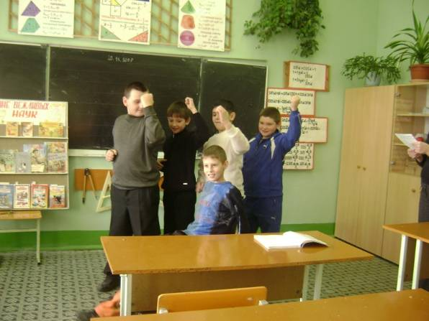
115 человек.
Люди входят и выходят, Продвигаются вперед, Пионеру Николаю Ехать очень хорошо. Он сидит на лучшем месте- Возле самого окна У него коньки под мышкой, Он собрался на каток.

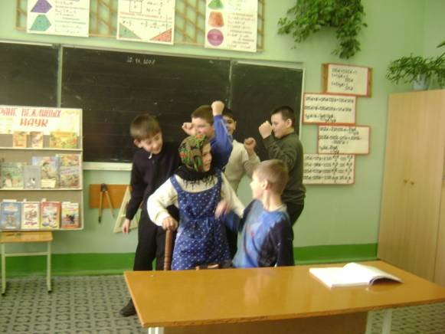
Вдруг на пятой остановке,
Опираясь на крюку,
Бабка дряхлая заходит
В переполненный вагон.
Люди входят и выходят,
Продвигаются вперед,
Николай сидит, скучает,
Бабка рядышком стоит.

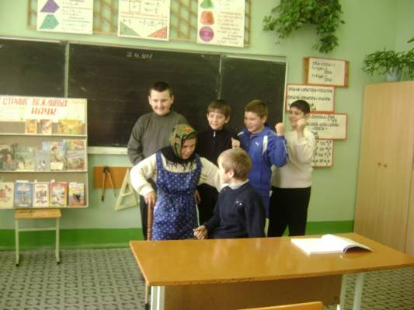
Вот вагон остановился Возле самого катка И из этого вагона Вылезает пионер. На свободное местечко Захотелось бабке сесть Оглянуться не успела Место занято другим.

Пионеру Валентину
Ехать очень хорошо
Он сидит на лучшем месте
Возвращается с катка.
Люди входят и выходят
Продвигаются вперед,
Валентин сидит, скучает,
Бабка рядышком стоит.

Этот случай про старушку
Можно дальше продолжать
Но давайте скажем в рифму:
Старость надо уважать.
Ведущий.
А как бы вы поступили на месте пионеров?
А вот еще одна история.
(Один читает, остальные играют, нужна фуражка генералу)
В киоске открыта продажа газет,
Стоят у киоска: Шахтер и поэт,
Актер, инженер, архитектор и ткач,
Монтер, и студент, и учитель, и врач.
Пришел за газетой седой генерал.
Спросил: «Кто последний?» и в очередь встал.
Но вот подбегает один гражданин
12 лет без заслуг и седин,
Он лезет и грубо стоящих толкает,
Монетой сверкает и требует:
«Дайте скорее газету!»
Себя он считает важнее поэта,
Актера, шахтера, важнее врача,
Доцента, студента, монтера, ткача.

Ведущий. А как должно быть?
Ребята, заполните эти правила:
1.Садясь в трамвай или автобус, пропусти в двери своего спутника или спутницу. Если подойдет старик или старушка или женщина с маленьким ребенком – пропусти их вперед.
2. Но выходить из троллейбуса или автобуса мальчику лучше первому, чтобы подать руку и помочь спуститься девочке или женщине.
3. Пробираясь к выходу не расталкивай стоящих впереди, пользуйся не руками, а голосом. Это и вернее и вежливее.

Ведущий. В театре.
(Читает один, инсценируют еще 3 человека)
Когда мне было 8 лет,
Я пошла смотреть балет
Я пошла с подругой Любой,
Мы в театре сняли шубы,
Сняли теплые платки,
Нам в театре в раздевалке
Дали в руки номерки.
Вдруг оркестр грянул в трубы!
Мы с моей подругой Любой
Даже вздрогнули слегка.
Вдруг вижу, нету номерка.
Фея кружится по сцене-
Я на сцену не гляжу
Обыскала все колени-
Номерка не нахожу.
Может он под стулом где-то?
Мне теперь не до балета.
Все сильней играют трубы,
Пляшут гости на балу,
А мы с моей подругой Любой
Ищем номер на полу
Укатился он куда-то
Я в девятый ряд ползу
Удивляются ребята:
- Кто там ползает внизу?
На сцене бабочка порхала-
Я не видала ничего,
Я номерок везде искала
И, наконец, нашла его.
Но тут как раз зажегся свет,
И все ушли из зала.
- Мне очень нравится балет,-
Ребятам я сказала.

Ведущий. А вот, что произошло с друзьями в кино:
(Пьеса Носова «Замазка»)
Ведущий. Чтобы нам не оказаться в такой смешной ситуации надо запомнить правила:
1.Лучше прийти в театр за 10-15 минут, чтобы не торопясь раздеться, найти свое место.
2. Номерок от пальто спрячь в карман. Если будешь вертеть его в руках, обязательно уронишь во время действия, а то и потеряешь в темноте.
3. Пробираясь к своему месту проходи вдоль ряда лицом к уже сидящим. Если пришел с девочкой, дай ей пройти впереди себя и сесть первой.
4. Если ты уже сел, а мимо тебя кто-нибудь проходит, встань и дай дорогу.
5. Во время действия не разговаривай, подожди до антракта.

Ведущий. Вот еще один герой, Присмотритесь, никто не узнает в нем себя? (Читает один ученик)
Перемена! Перемена!
Заливается звонок.
Первым Вова непременно
Вылетает за порог,
Вылетает за порог,
Семерых сбивает с ног.
Неужели это Вова
Продремавший весь урок?
Неужели это Вова,
5 минут назад ни слова
У доски сказать не мог?
Если он, то несомненно
С ним большая перемена.
Не угонишься за Вовой!
Он, Гляди какой бедовый,
Он за 5 минут успел
Переделать кучу дел:
Он подставил три подножки
(Ваське, Кольке и Сережке),
Прокатился кувырком,
Лихо шлепнулся с перил,
Подзатыльник получил,
Сходу дал кому-то сдачу,
Попросил списать задачу.
Словом сделал все, что мог!
Ну, а тут опять звонок.
Вова в класс плетется снова,
Бледный, нет лица на нем.
«Ничего,- Вздыхает Вова,-
На уроке отдохнем».
( Заключительное стихотворение читают несколько учеников)
1.Если вы вежливы
И к совести не глухи,
Вы место без протеста
Уступите старухе.

2.Если вежливы
Вы, сидя на уроке,
Не будете с товарищем
Болтать как 2 сороки.
Если вы вежливы
Поможете вы маме
И помощь ей предложите
Без просьбы- т.е. сами!
3.Еже ли вы вежливы
То в разговоре с тетей
И с дедушкой и с бабушкой
Вы их не перебьете
4. И ежели вы вежливы
На тех, кто послабее
Вы нападать не будете
Пред сильными робея.

В заключении, предоставляется слово школьному библиотекарю. Ребята знакомятся с книгами о правилах поведения в общественных местах. Показывается выставка этих книг.

